2020年首都博物馆工程维修零配件采购项目
单一来源公示
中化商务有限公司（采购代理机构）受首都博物馆（采购人）的委托，根据《中华人民共和国政府采购法》等有关规定，现对2020年首都博物馆工程维修零配件采购项目进行单一来源采购。
- 项目名称：2020年首都博物馆工程维修零配件采购项目
- 项目编号：0747-2061SCCZN593
- 招标人名称：首都博物馆
- 招标人地址：北京市西城区复兴门外大街16号
- 招标人联系方法：010-63363388
- 本项目资金来源：北京市财政资金
- 项目预算：人民币 96.56441万元
- 项目最高限价：人民币 96.56441万元
- 拟采购的货物或者服务的说明：为保障首都博物馆设备设施安全稳定运行，需采购一定数量的工程零配件用于房屋建筑、楼宇设备设施的维修维护工作。采购暖通、给排水专业、强电专业、弱电专业、天然气锅炉附属设施、房屋建筑、装饰装修等工程零配件（《2020年工程维修零配件采购明细清单》详见附件）。
- 拟采用单一来源采购方式的原因及相关说明：
本项目于2020年5月11日在中国政府采购网（http://www.ccgp.gov.cn）、北京市政府采购网（http://www.ccgp-beijing.gov.cn/）发布了招标公告，并于2020年5月11日至2020年5月18日止发售招标文件。
至投标文件递交截止时间，即2020年6月1日，本项目共有5家投标人参加投标。经评标委员会详细评审，只有北京新兴雪松科技发展有限公司实质性响应了招标文件要求，通过了资格和符合性审查。根据《中华人民共和国政府采购法》有关规定，因本项目实质性响应招标文件的投标人只有1家，本项目予以废标。鉴于此，根据财政部相关规定，本项目拟采用单一来源方式进行采购，特此公示。
11、拟定的唯一供应商名称：
北京新兴雪松科技发展有限公司
拟定的唯一供应商地址：北京市大兴区丽园B区12号楼一层108。
12、专业人员论证意见，以及专业人员的姓名、工作单位和职称：
姓名 |  | 职称 | 工作单位
佟举钢 |  | 高工 | 北京清控人居环境研究院有限公司
姜辉 |  | 高工 | 北京华瑞景博市政工程有限公司
杨进 |  | 高工 | 中国新兴建设开发有限责任公司
论证  意见 | 招标文件中的供应商资格要求、服务需求、评标方法和标准等内容无任何歧视性、倾向性或其他不合理条款，招标文件满足本项目的实际需求。本项目的招标公告发布时间及程序符合相关法律法规的规定。  鉴于该项目经过公开招标后，经评标委员会详细评审，实质性响应招标文件的投标人只有1家。根据《中化人民共和国政府采购法》及相关规定，建议本项目采用单一来源方式进行采购。  相关审核意见详见附件
13、公示期限：
本项目公示期为2020年6月12日至2020年6月22日。有关单位和个人如对公示内容有异议，请在2020年6月22日17:00（北京时间）之前以实名书面（包括联系人、地址、联系电话）形式向采购人、采购代理机构反馈。
14、采购人、采购代理机构的联系地址、联系人、联系电话：
采购人名称：首都博物馆
采购人地址：北京市西城区复兴门外大街16号
采购人联系方式： 010-63363388

采购代理机构：中化商务有限公司
地 址： 北京复兴门外大街A2号中化大厦（邮编：100045）
项目联系人：王晓烨、李天舒
电 话： 010-59369338、59369347
传 真： 010-59369323
电子邮件：wangxiaoye@sinochem.com、litianshu@sinochem.com
本公告同时在中国政府采购网（http://www.ccgp.gov.cn）、北京市财政局网站（http://www.bjcz.gov.cn/zfcg/index.htm）发布。

技术服务需求书
一、项目名称
首都博物馆2020年工程维修零配件采购项目。
二、预算金额
项目预算为96.56441万元人民币，采购人不再另行支付其他任何费用。投标人最终报价不能高于以上预算，超过预算的投标将被视为废标。
三、项目概况：
为保障首都博物馆设备设施安全稳定运行，每年需购买一定数量的工程零配件用于房屋建筑、楼宇设备设施的维修维护工作。采购暖通、给排水专业、强电专业、弱电专业、天然气锅炉附属设施、房屋建筑、装饰装修等工程零配件，具有涵盖面广、采购物品多的特点。
四、交货时间、地点：
时间：采购方指定，按批次供货。
地点：首都博物馆
五、质量标准及质保期：所供货物质量标准及质量保证期应满足国家有关质量标准，没有国家标准的，按行业标准执行。投标文件承诺的质量标准超过国家或行业标准的，按投标文件承诺的内容执行,投标人需在分项报价表中列明每种货物的质保期。质保期从全部货物到货验收合格后起算，质量保证金将在所有货物质保期结束后10日内无息退还给投标人。
六、技术规格和数量要求：
详见《2020年工程维修零配件采购明细清单》

序号 | 名称 | 规格 | 单位 | 数量 | 备注
1 | 角磨机切片 | 直径100 | 片 | 50
2 | 胶棒 | ∮12×220 | 根 | 20
3 | 十字改锥 | 10寸 | 把 | 10
4 | 热熔胶-枪 | 150W | 个 | 2
5 | 热熔胶-棒 | ∮12×220 | 根 | 100
6 | 胶带-纸基-美纹纸 | MW60宽19mm*50m | 卷 | 20
7 | 胶带-纸基-美纹纸 | MW80宽25mm*50m | 卷 | 20
8 | 胶带-塑基警示-(黑黄) | (48)×24码(22米) | 卷 | 100
9 | 胶带-塑基警示-(黑黄) | (70)×24码(22米) | 卷 | 100
10 | 胶带-塑基警示-(黑黄) | (100/)×24码(22米) | 卷 | 100
11 | 胶带-塑基警示-(黑黄) | (120)×24码(22米) | 卷 | 100
12 | 胶带-塑基警示-(黑黄) | (150)×24码(22米) | 卷 | 100
13 | 胶带-塑基警示-(黑黄) | (200)×24码(22米) | 卷 | 100
14 | 胶带-塑基警示-(黑黄) | (250)×24码(22米) | 卷 | 100
15 | 胶带-泡棉双面 | 2cm | 卷 | 10
16 | 胶带-胶膜双面 | 3cm | 卷 | 20
17 | 胶带-布基双面 | 3cm | 卷 | 50
18 | 胶带-布基 | 45mm*50m（黑色） | 卷 | 20
19 | 电烙铁-吸锡式 | 30W | 把 | 4
20 | 电烙铁-吸锡式 | 50W | 把 | 4
21 | 壁纸刀/片 | 18mm | 片 | 20
22 | 钻头-麻花 | 1.5mm | 根 | 10
23 | 钻头-麻花 | 2mm | 根 | 10
24 | 钻头-麻花 | 2.5mm | 根 | 10
25 | 钻头-麻花 | 3mm | 根 | 10
26 | 钻头-麻花 | 3.2mm | 根 | 10
27 | 钻头-麻花 | 4mm | 根 | 10
28 | 钻头-麻花 | 4.2mm | 根 | 10
29 | 钻头-麻花 | 5mm | 根 | 10
30 | 钻头-麻花 | 5.5mm | 根 | 10
31 | 钻头-麻花 | 6mm | 根 | 10
32 | 钻头-麻花 | 6.5mm | 根 | 10
33 | 钻头-麻花 | 7mm | 根 | 10
34 | 钻头-麻花 | 7.5mm | 根 | 10
35 | 钻头-麻花 | 8mm | 根 | 10
36 | 钻头-麻花 | 8.5mm | 根 | 10
37 | 钻头-麻花 | 9mm | 根 | 10
38 | 钻头-麻花 | 9.5mm | 根 | 10
39 | 钻头-麻花 | 10mm | 根 | 10
40 | 钻头-麻花 | 11mm | 根 | 10
41 | 钻头-麻花 | 12mm | 根 | 10
42 | 钻头-冲击 | 6mm | 根 | 10
43 | 钻头-冲击 | 8mm | 根 | 10
44 | 钻头-冲击 | 10mm | 根 | 10
45 | 钻头-冲击 | 12mm | 根 | 10
46 | 钻头-开口器-金属 | 15mm | 个 | 10
47 | 钻头-开口器-金属 | 20mm | 个 | 10
48 | 钻头-开口器-金属 | 25mm | 个 | 10
49 | 钻头-开口器-金属 | 30mm | 个 | 10
50 | 钻头-开口器-金属 | 35mm | 个 | 10
51 | 钻头-开口器-金属 | 40mm | 个 | 10
52 | 钻头-开口器-金属 | 50mm | 个 | 10
53 | 钻头-开口器-木制 | 30mm | 个 | 5
54 | 钻头-开口器-木制 | 35mm | 个 | 5
55 | 钻头-开口器-木制 | 40mm | 个 | 5
56 | 钻头-开口器-木制 | 45mm | 个 | 5
57 | 钻头-开口器-木制 | 50mm | 个 | 5
58 | 钻头-开口器-木制 | 53mm | 个 | 5
59 | 钻头-开口器-木制 | 60mm | 个 | 2
60 | 钻头-开口器-木制 | 70mm | 个 | 2
61 | 马钉枪钉 | 肩12×足13 | 盒 | 20
62 | 尼龙扎带 | 100mm | 袋 | 10
63 | 尼龙扎带 | 150mm | 袋 | 10
64 | 尼龙扎带 | 200mm | 袋 | 10
65 | 尼龙扎带 | 300mm | 袋 | 10
66 | 不锈钢弯头 | DN15 | 个 | 6
67 | 弯头 | DN20 | 个 | 20
68 | 弯头 | DN25 | 个 | 20
69 | 三通 | DN20*15 | 个 | 20
70 | 对丝 | DN15 | 个 | 10
71 | 对丝 | DN20 | 个 | 10
72 | 对丝 | DN25 | 个 | 10
73 | 铜截止阀（法兰连接） | DN50 | 个 | 2
74 | 双盆菜盆下水口 | DN50整套 | 个 | 20
75 | 面盆下水口 | 直排 | 个 | 20
76 | 八字门 | 外丝外丝（冷）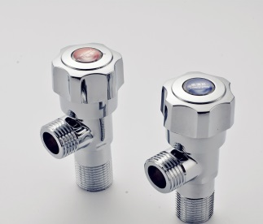 | 个 | 10
77 | 八字门 | DN15 外丝（热）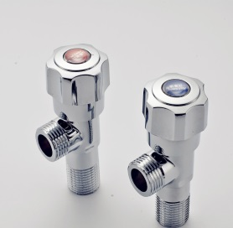 | 个 | 10
78 | 菜盆水嘴 | Φ15 冷热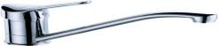 | 套 | 10
79 | 菜盆水嘴 | 冷热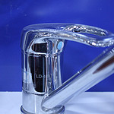 | 套 | 10
80 | 面盆水嘴 | 冷热 | 套 | 10
81 | 单把台式厨房龙头 | 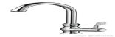 | 个 | 10
82 | 菜盆水嘴 | 冷热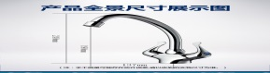 | 套 | 20
83 | 菜盆水咀 | 冷热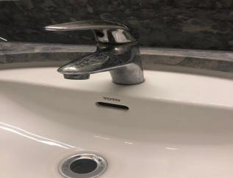 | 套 | 5
84 | 淋浴混水器 | 双把DN:20 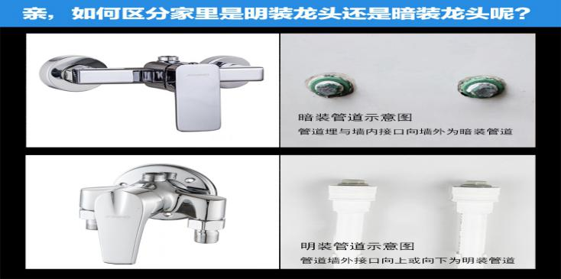 | 套 | 5
85 | 单冷面盆水嘴 | 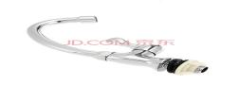 | 套 | 5
86 | 水龙头 | 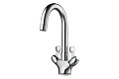 | 个 | 10
87 | 菜盆龙头 | 立式单把 | 个 | 10
88 | 洗衣机龙头 | 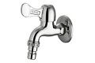 | 个 | 3
89 | 双控水龙头 | DN15  | 套 | 2
90 | 合页 | 65mm×1.5（4寸） | 副 | 20
91 | 合页 | 100mm×80×2.5 | 副 | 20
92 | 合页 | 115mm×100×3 | 副 | 20
93 | 合页 | 2寸 | 副 | 20
94 | 90度合页 | 90° | 副 | 20
95 | 消防玻璃门拉手 | 70mm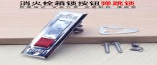 | 个 | 50
96 | 消防门玻璃 | δ3mm有机玻璃（参考尺寸，需实地测量） | 块 | 20
97 | 推拉底板拉手 | 不锈钢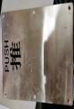 | 个 | 5
98 | 推拉底板拉手 | 不锈钢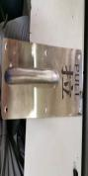 | 个 | 5
99 | 自攻螺钉 | 3.5×25 | 盒 | 2
100 | 自攻螺钉 | 3.5×30 | 盒 | 2
101 | 自攻螺钉 | 3.5×35 | 盒 | 2
102 | 自攻螺钉 | 3.5×40 | 盒 | 2
103 | 不锈钢平基螺丝 | M5×30 | 条 | 100
104 | 铁钉 | 25mm(1寸) 25mm(1吋 | 公斤 | 1
105 | 铁钉 | 40mm(1.5寸) 40mm(1.5吋 | 公斤 | 1
106 | 铁钉 | 50mm（2吋） | 公斤 | 1
107 | 碰珠 | 45g | 个 | 20
108 | 门吸 | 地上安装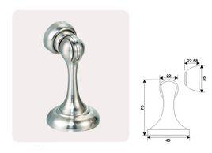 | 个 | 10
109 | 不锈钢门挡 | ￠50mm | 个 | 10
110 | 磁性门吸 | 218g | 个 | 20
111 | 水泥钉 | 50mm | 盒 | 1
112 | 水泥钉 | 16mm | 盒 | 1
113 | 水泥钉 | 20mm | 盒 | 1
114 | 铅丝 | 10＃ | 公斤 | 5
115 | 铅丝 | 13＃ | 公斤 | 5
116 | 电焊条 | 2.5×300/5KG | 盒 | 2
117 | 电焊条 | 3.2×350/5KG | 盒 | 2
118 | 铜焊条 | φ3.0\KG | 公斤 | 1
119 | 铜焊粉(硼砂) | 0.5KG | 桶 | 1
120 | 不锈钢焊条 | 直径2.5mm、长度300mm、 | 公斤 | 1
121 | 密封胶 | 透明 300ml\箱 | 箱 | 2
122 | 密封胶 | 白 300 ml \箱 | 箱 | 2
123 | 密封胶 | 灰300 ml \箱 | 箱 | 1
124 | 密封胶 | 黑 300 ml \箱 | 箱 | 1
125 | 密封胶 | 半透明 300 ml \箱 | 箱 | 1
126 | 硅酮结构密封胶 | 黑 | 箱 | 1
127 | 二硫化钼锂基脂 | 800g/桶 | 桶 | 20
128 | 黄油 | 700g/袋 | 袋 | 2
129 | 抽屉锁 | Φ16*22 | 把 | 30
130 | 抽屉锁 | Φ18*22 | 把 | 30
131 | 转舌钩锁 | φ16*20 | 把 | 50
132 | 转舌钩锁 | φ18×20 | 把 | 50
133 | 转舌锁 | 22.5mm（DN20） | 把 | 4
134 | 连杆抽屉锁 | 开孔距16mm | 套 | 30
135 | 卫生间隔断门锁 | 订做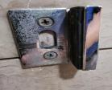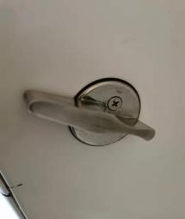 | 把 | 10
136 | 转舌钩锁 | φ20×22 | 把 | 10
137 | 飞机锁 | 20mm | 把 | 6
138 | 门锁、门把手 | 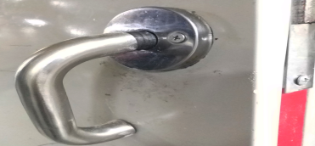 | 套 | 5 | D2武警、职工食堂新加防火门专用
139 | 抽屉锁 | 黑色 | 把 | 10
140 | 不锈钢暗插销 | 8寸 自锁 | 个 | 20
141 | 钢质插销 | 8寸 | 个 | 8
142 | 插销防尘筒 | Φ14/1.3cm 不锈钢 | 个 | 10
143 | 地插防尘筒 | Φ12 | 个 | 5
144 | 不锈钢暗插销 | 7寸 | 个 | 10
145 | 不锈钢插销 | 100mm | 个 | 20
146 | 顺门器 | 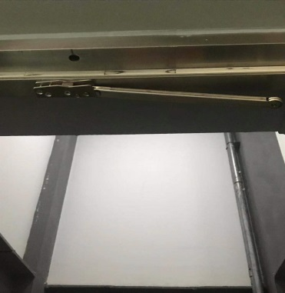 | 个 | 15
147 | 上水软管 | DN15×500mm 内外丝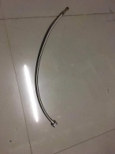 | 根 | 30
148 | 上水软管 | DN15×600 mm 内外丝 | 根 | 30
149 | 上水软管 | DN15×500 mm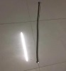 | 根 | 30
150 | 上水软管 | DN15×600 mm | 根 | 30
151 | 上水软管 | DN15×1200 mm | 根 | 20
152 | 波纹管 | 60cm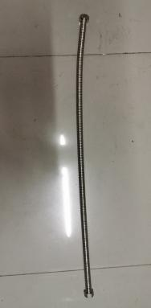 | 根 | 5
153 | 波纹管 | 80cm | 根 | 5
154 | 波纹管 | 100cm | 根 | 5
155 | 洗衣机上水管 | 1.5米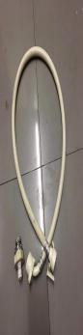 | 根 | 2
156 | 门把手 | 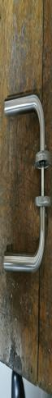 | 套 | 20
157 | 木门把手 | 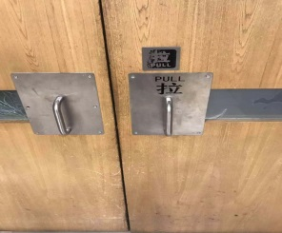  100*300*2 | 个 | 10
158 | 门把手 | 杆长75mm | 个 | 10
159 | 塑钢窗压条 | 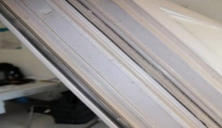 | 米 | 30
160 | 门锁体 | 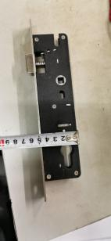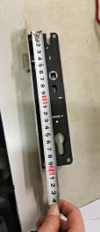 | 套 | 2
161 | 塑钢门门锁 | 24×55 | 套 | 2
162 | 门锁体 | 72×60 | 套 | 10
163 | 门锁 | 72-50 | 套 | 5
164 | 球形门锁 | 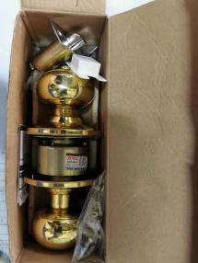 | 套 | 6
165 | 球形门锁 | 55mm | 套 | 6
166 | 锁芯 | 70双开偏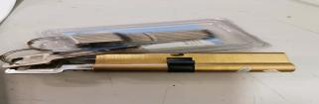 | 个 | 20
167 | 锁芯 | 75双开偏 | 个 | 6
168 | 502撞锁 | 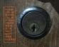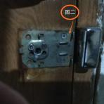502门锁 | 套 | 4
169 | 偏芯锁芯 | φ18×20 | 把 | 20
170 | 固定门锁 | 圆碗 | 套 | 2
171 | 铜浮球阀 | DN15 | 个 | 10
172 | 不锈钢浮球 | ¢250 | 个 | 6
173 | 气泵调节阀 | 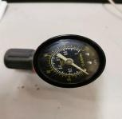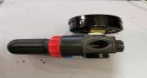 | 个 | 5
174 | 铜气泵嘴 | DN15 | 个 | 10
175 | 浮球阀 | DN32 | 个 | 6
176 | 半钢喉箍 | DN15/13-19 | 个 | 10
177 | 半钢喉箍 | DN20/16-25 | 个 | 10
178 | 半钢喉箍 | DN25/22-32 | 个 | 10
179 | 半钢喉箍 | DN32/25-38 | 个 | 10
180 | 半钢喉箍 | DN40/32-44 | 个 | 10
181 | 半钢喉箍 | DN5013-24 | 个 | 10
182 | 半钢喉箍 | DN80/13-25 | 个 | 10
183 | 半钢喉箍 | DN110/100-120 | 个 | 20
184 | 半钢喉箍 | DN170/160-180 | 个 | 20
185 | 不锈钢喉箍 | DN100/100-120 | 个 | 30
186 | 白塑料布 | 幅宽5m | 米 | 600
187 | 加厚塑料布 | 幅宽6m | 米 | 100
188 | 强力环氧胶 | 3L | 桶 | 2
189 | AB胶 | 80g | 个 | 20
190 | 防汛沙、袋 | 沙+袋 | 袋 | 100
191 | 槽钢 | 10#(6m/根) | 根 | 5
192 | 槽钢 | 8#(6m/根) | 根 | 5
193 | 国标角铁 | 30×30/(6m/根) | 根 | 5
194 | 国标角铁 | 40×40/(6m/根) | 根 | 5
195 | 国标角铁 | 50×50/(6m/根) | 根 | 5
196 | 国标角铁 | 25×25/(6m/根) | 根 | 5
197 | 方钢 | 50*50(6m/根) | 根 | 5
198 | 方钢 | 50*30(6m/根) | 根 | 5
199 | 电锤钻头 | Φ6×160 | 个 | 2
200 | 电锤钻头 | Φ8×160 | 个 | 2
201 | 电锤钻头 | Φ10×160 | 个 | 2
202 | 电锤钻头 | Φ12×160 | 个 | 2
203 | 手动钢锯条 | 300×12×0.65/齿距1mm | 盒 | 4
204 | 白棉丝 | 20Kg/包 | 包 | 2
205 | 拉铆钉 | 4×20 | 盒 | 2
206 | 拉铆钉 | 5×20 | 盒 | 2
207 | 拉铆钉 | 5×25 | 盒 | 2
208 | 拉铆钉 | 3.2×11 | 盒 | 2
209 | 拉铆钉 | 5×30 | 盒 | 3
210 | 903建筑胶 | 5Kg | 桶 | 1
211 | 云石胶 | 0.7L (白色) | 桶 | 6
212 | 云石胶 | 透明/0.6L | 桶 | 6
213 | 云石胶 | 黑色 0.7L | 桶 | 6
214 | 云石胶 | 米黄色 0.8L | 桶 | 6
215 | 万能胶 | 3Kg/桶 | 桶 | 6
216 | 玻璃胶枪 | 不锈钢 | 把 | 10
217 | 醇酸防锈漆 | 17Kg 灰 | 桶 | 1
218 | 醇酸防锈漆 | 17Kg红 | 桶 | 1
219 | 醇酸稀料 | 13Kg | 桶 | 2
220 | 油漆刷子 | 75mm | 把 | 10
221 | 油漆刷子 | 100mm | 把 | 20
222 | 气泵皮带 | A1194 | 根 | 5
223 | 过滤器 | DN20 | 个 | 10
224 | 隔断门门轴 | 左 | 套 | 80
225 | 隔断门门轴 | 右 | 套 | 30
226 | 隔断门把手 | φ50×46 (不锈钢) | 个 | 20
227 | 隔断门支架 | 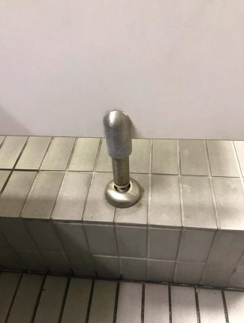 | 个 | 10
228 | 坐便安装密封圈 | 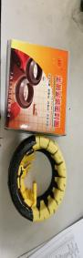 | 个 | 2
229 | 挂式小便器下口(陶瓷) | 暗下水 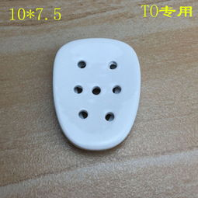 | 个 | 10
230 | 小便器延时开关 | DN15 | 个 | 20
231 | 卫生间不锈钢手机托 | 175×90×1.5mm | 个 | 6
232 | 面盆水池冷热混水器 |  | 套 | 6
233 | 醇酸调和油漆 | 黑 18L | 桶 | 3
234 | 醇酸调和油漆 | 蓝 18L | 桶 | 1
235 | 醇酸调和油漆 | 红18L | 桶 | 1
236 | 自动排气阀 | DN32 | 个 | 2
237 | 502胶水 | 20g | 瓶 | 8
238 | 铜压力表阀 | DN15 | 个 | 10
239 | 压力表阀管 | DN15 | 个 | 10
240 | 灭火器玻璃 | δ3mm有机玻璃 实地测量 | 块 | 5
241 | 挂锁 | 38mm | 个 | 5
242 | 防撬挂锁 | 50mm 420g | 个 | 5
243 | 消防喷淋头 | 下喷/DN15 | 个 | 10
244 | 下水软管 | DN32×1000 不锈钢 | 根 | 20
245 | 下水软管 | DN32×1000 塑料 | 根 | 50
246 | 下水软管 | DN50×1000 塑料 | 根 | 20
247 | 塑料水管 | DN20 | 米 | 300
248 | 波纹钢丝软管 | DN50 | 米 | 50 | 内衬钢丝（凝水管专用）
249 | 空调出水管 | DN15 | 根 | 10
250 | 软连接波纹管 | Φ20-200 | 根 | 20
251 | 布基胶带 | 48×22m | 盘 | 20
252 | 壁挂式皂液器 | 双筒 | 套 | 20
253 | 壁挂式皂液器 | 单筒 | 套 | 20
254 | 铝合金门锁 | 35x95 | 套 | 2 | 80锁芯
255 | 弹子门锁 | 506 | 套 | 2
256 | 美纹纸胶带 | 20mm | 盘 | 10
257 | 砂布 | 120# | 张 | 100
258 | 砂布 | 150# | 张 | 100
259 | 空调翅片梳 | 0.1kg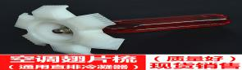 | 把 | 4
260 | 空调翅片梳 | 塑料 | 把 | 2
261 | 万能除胶剂 | 450ml | 桶 | 2
262 | 管道通 | 0.5Kg/桶 | 桶 | 20
263 | 麻花钻头 | φ1.0 | 根 | 10
264 | 麻花钻头 | φ1.5 | 根 | 10
265 | 麻花钻头 | φ2.0 | 根 | 10
266 | 麻花钻头 | φ2.2 | 根 | 10
267 | 麻花钻头 | φ2.5 | 根 | 10
268 | 麻花钻头 | φ3.0 | 根 | 20
269 | 麻花钻头 | φ4.0 | 根 | 20
270 | 麻花钻头 | φ5.0 | 根 | 20
271 | 除锈剂 | WD-40 | 桶 | 4
272 | 硝基外用磁漆 | 大红色18L | 桶 | 1
273 | 硝基外用磁漆 | 黑色18L | 桶 | 2
274 | 硝基外用磁漆 | 蓝色18L | 桶 | 1
275 | 硝基外用磁漆 | 白色18L | 桶 | 1
276 | 硝基外用磁漆 | 清漆18L | 桶 | 1
277 | 环氧地坪漆 | 22Kg | 桶 | 2
278 | 环氧稀料 | 10Kg | 桶 | 2
279 | 水性漆 | 2.5Kg | 桶 | 4
280 | 防水腻子粉 | 20Kg | 袋 | 2
281 | 银粉漆 | 3Kg | 袋 | 2
282 | 石膏粉 | 4kg | 袋 | 2
283 | 自喷漆 | 400ml/闪光银 | 瓶 | 6
284 | 自喷漆 | 400ml/黑色 | 瓶 | 24
285 | 自喷漆 | 400ml 桔黄 | 瓶 | 6
286 | 自喷漆 | 400ml 白色 | 瓶 | 6
287 | 自喷漆 | 400ml 大红 | 桶 | 12
288 | 蝶型止回阀 | DN80 | 个 | 2
289 | 蝶型止回阀 | DN100 | 个 | 2
290 | 彩条线滚刷 | 9寸(整套) | 把 | 10
291 | 彩条线滚刷 | 10寸(整套) | 把 | 20
292 | 彩条线滚刷 | 8寸(整套) | 把 | 10
293 | 小滚刷 | 10cm | 把 | 10
294 | 水砂纸 | 400# | 张 | 100
295 | 水砂纸 | 600# | 张 | 100
296 | 羊毛刷 | 50mm | 把 | 10
297 | 羊毛刷 | 75mm | 把 | 10
298 | 羊毛刷 | 100mm | 把 | 10
299 | 快粘粉 | 4Kg | 袋 | 5
300 | 钢刷子 | 27×4.1×1.7cm | 把 | 6
301 | 橡塑保温板 | 1000×100×3 | 包 | 6
302 | 保温管 | DN20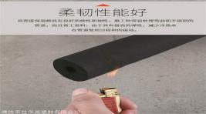黑色橡塑棉 | 米 | 18
303 | 保温管 | DN25黑色橡塑棉 | 米 | 18
304 | 无齿切割锯片 | 350×3.2×25.4 | 片 | 2
305 | 角磨机打磨片 | 100×6×16 | 包 | 3
306 | 角磨机切割片 | 100×1.2×16 | 包 | 4
307 | 碗型金刚石磨片 | （细纱）100×16 | 片 | 10
308 | 碗型金刚石磨片 | （粗纱）100×16 | 片 | 10
309 | (金钢石)匀云石机锯片 | φ105×1.5×10 | 片 | 5
310 | 亚克力有机玻璃板 | 5×1200×2400 | 片 | 5
311 | 气泵铜球阀 | Ф15 | 个 | 5
312 | 气泵对丝 | Ф15 | 个 | 6
313 | 气泵双通 | Ф15 | 个 | 6
314 | 不锈钢地漏 | DN32、直径40mm | 个 | 5
315 | 地漏 | DN100×100mm | 个 | 5
316 | 四防地漏 | 4寸 | 个 | 5
317 | 内墙涂料 | 18L | 桶 | 5
318 | 内墙涂料 | 白色15L | 桶 | 8
319 | 白乳胶 | 0.5kg | 桶 | 6
320 | 108胶 | 20kg | 桶 | 2
321 | 白砂轮 | 直径250mm、厚度25mm、内径32mm | 片 | 2
322 | 砂轮片 | 偏口 灰直径250mm、厚度25mm、内径32mm | 片 | 2
323 | 饮水台传感器 | 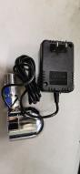 | 套 | 6
324 | 细木工板(大芯板) | 2400×1200 (特等) | 张 | 2
325 | 石膏板 | 9.5×1200×3000 | 张 | 2
326 | 大芯板 | 2440mm*1220mm*12mm | 张 | 2
327 | 防滑条 | 5cm*500cm | 米 | 110
328 | 聚脂平台车轮 | φ125×30 φ130万向轴 | 个 | 10
329 | 尼龙平台车轮 | φ150×50 万向轴、φ65万向轮 | 个 | 10
330 | 橡胶平台车轮 | φ125×25 | 个 | 10
331 | 柜轮子 | 轮子直径50mm、安装高度60mm | 个 | 10
332 | 铁管割刀轮 | 3# | 片 | 2
333 | 压力喷壶 | 0.8L | 个 | 20
334 | 半盖直角合页 | 90° | 个 | 20
335 | 全盖直角合页 | 90° | 个 | 20
336 | 柜门合页 | 135° | 个 | 20
337 | 烟斗合页 | 180° | 个 | 20
338 | 内藏式烟斗合页 | 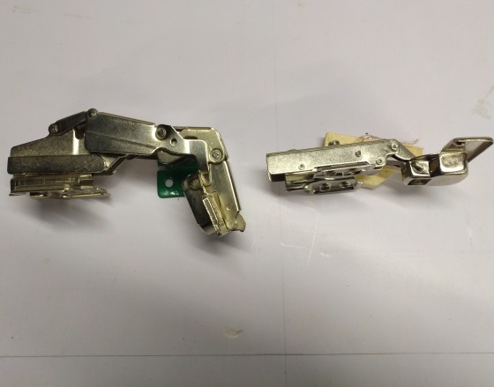 | 个 | 10
339 | 堵漏灵(水不漏) | 5kg | 袋 | 10
340 | 单开锁芯 | 75mm | 把 | 20
341 | 单开锁芯 | 70mm | 把 | 20
342 | 双开锁芯 | 75mm | 把 | 20
343 | 双开锁芯 | 70mm | 把 | 20
344 | 双开锁芯 | 100mm/铜制 | 把 | 2
345 | 面盆出水传感器(电池盒） | 需与招标人现有设备配套 | 个 | 20
346 | 抽屉滑轨 | 285mm（KB285） | 对 | 10
347 | 极品静音抽屉滑轨 | 16寸16吋 | 对 | 10
348 | 黄油枪 | 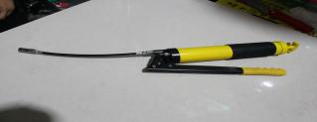 | 把 | 2
349 | 氩气 | 8L | 瓶 | 2
350 | 不锈钢自由门合页 | 4寸 | 副 | 6
351 | 地弹簧 | 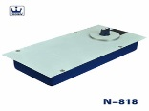 | 个 | 2
352 | 弹簧式蒸汽安全阀 | DN65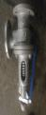 | 个 | 1
353 | 安全阀 | DN25/0.16Mpa | 个 | 1
354 | 活塞式减压阀 | DN80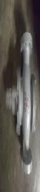 | 个 | 1
355 | 铜减压阀 | DN25/PN1.6 | 个 | 1
356 | 疏水器 | DN20 | 个 | 5
357 | 圆盘式疏水器 | DN50 | 个 | 2
358 | 石笔 | 115×10×5 | 盒 | 1
359 | 码钉枪钉(U型气排钉) | 肩10×足10 | 盒 | 2
360 | 汽动蚊钉 | 6/15mm | 盒 | 1
361 | 码钉枪钉(U型气排钉) | 肩10*足13 | 盒 | 1
362 | 蝶阀 | DN50 | 个 | 4
363 | 蝶阀 | DN65 | 个 | 4
364 | 单流阀 | DN65 | 个 | 4
365 | 单流阀 | DN25 | 个 | 4
366 | 铜止回阀 | DN15 | 个 | 4
367 | 锁鼻（门扣） | 15cm | 个 | 10
368 | 防撬门鼻 | 孔直径7mm | 个 | 10
369 | 淋浴喷头（花洒） | DN15 | 个 | 10
370 | 不锈钢对丝 | DN15 | 个 | 12
371 | 不锈钢管箍 | DN15 | 个 | 6
372 | 不锈钢弯头 | DN15 | 个 | 6
373 | 铜压边条 | 270cm | 米 | 20
374 | 铝塑板 | 1.2×2.4×5 | 块 | 2
375 | 铝塑管铜三通 | DN15 | 个 | 10
376 | 铝塑管铜外丝 | DN15 | 个 | 10
377 | 坐便器螺栓 | 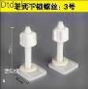 | 个 | 20
378 | 马桶配件(螺栓) | 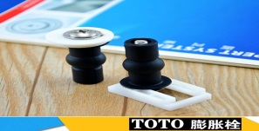 | 个 | 20
379 | 马桶按钮 | 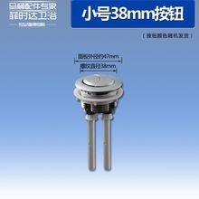 | 个 | 10
380 | 陶瓷坐便水箱盖 | 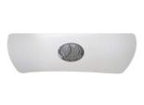 | 个 | 2
381 | 白水泥 | 3 kg | 袋 | 5
382 | 水泥 | 50Kg 425# | 袋 | 2
383 | 原子灰 | 3.5Kg | 袋 | 5
384 | 不锈钢窗纱 | 1.2米 | 块 | 5
385 | 铁丝网 | 1.5米 | 块 | 5
386 | 电焊防护镜片 | 8号、10号 | 片 | 4
387 | 消防水带接头 | DN65 | 个 | 10
388 | 消火栓软盘 | 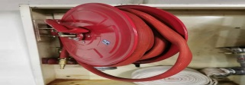 | 套 | 20
389 | 注油嘴 | M8 | 个 | 100
390 | 注油嘴 | M10 | 个 | 100
391 | 镀锌丝堵 | DN15 | 个 | 10
392 | 镀锌丝堵 | DN20 | 个 | 5
393 | 镀锌丝堵 | DN25 | 个 | 15
394 | 钢锯条 | 锯条长310mm | 盒 | 5
 | 空调机组滤网 | 465×365×46 | 片 | 39 | 铝合金边框化纤无纺布滤材
 |  | 465×565×46 | 片 | 32
 |  | 595×595×46 | 片 | 8
 |  | 595×495×46 | 片 | 4
 |  | 565×365×46 | 片 | 11
 |  | 290×595×46 | 片 | 2
 |  | 425×425×10 | 片 | 1
 |  | 565×565×46 | 片 | 8
 |  | 365×275×25 | 片 | 4
 |  | 390×595×46 | 片 | 2
 |  | 465×465×46 | 片 | 22
 |  | 365×365×25 | 片 | 11
395 |  | 合计 | 块 | 144
396 | 三极插头 | 16A220V | 个 | 10
397 | 三极插头 | 10A220V | 个 | 200
398 | 防水面板开关盖 | 能与86盒匹配符合电气使用标注 | 个 | 50
399 | 角磨机切片 | 100 | 片 | 50
400 | 不锈钢液位控制器 | 浮球 | 个 | 50
401 | 带开关5孔面板 | 10A220V | 个 | 50
402 | 暗盒修复器 | 86型暗盒修复器 | 个 | 100
403 | 单联面板开关 | 10A | 个 | 50
404 | 双联面板开关 | 10A | 个 | 30
405 | 3联面板开关 | 10A | 个 | 30
406 | 断路器 | 4极/80A | 个 | 2
407 | 断路器 | 4极/125A | 个 | 2
408 | 阻燃（ZR）塑铜线 | 0.75mm²（红绿黄蓝） | 盘 | 3
409 | 阻燃护套线缆 | 3×4 mm² | 盘 | 2
410 | 阻燃护套线缆 | 3×2.5 mm² | 盘 | 5
411 | 阻燃护套线缆 | 3×1.5 mm² | 盘 | 10
412 | 阻燃护套线缆 | 3×1.0 mm² | 盘 | 5
413 | 阻燃护套线缆 | 5×2.5 mm² | 盘 | 3
414 | 阻燃护套线缆 | 5×4.0 mm² | 盘 | 2
415 | 阻燃护套线缆 | 5×6.0 mm² | 盘 | 2
416 | 阻燃（ZR）塑铜线 | 2.5 mm²（红绿黄蓝黑花） | 盘 | 6
417 | 阻燃（ZR）塑铜线 | 1 mm²（红绿黄蓝） | 盘 | 4
418 | 阻燃（ZR）塑铜线 | 6 mm²（红绿黄蓝黑花） | 盘 | 6
419 | 阻燃（ZR）塑铜线 | 4 mm²（红绿黄蓝黑花） | 盘 | 6
420 | 阻燃（ZR）塑铜线 | 1.5 mm²（红绿黄蓝黑花） | 盘 | 6
421 | 耐火塑铜线 | 2.5 mm²（红绿黄蓝黑花） | 盘 | 6
422 | 照明配电箱 | 13回路 | 个 | 3
423 | 照明配电箱 | PZ30-6 | 个 | 5
424 | 控制配电箱 | 明装300×400×200mm | 个 | 5
425 | 防水橡套电缆 | 4×2.5 mm² | 盘 | 1
426 | LED-T5支架灯具 | LED T5E12 14W 6000K | 支 | 50
427 | LED-T5支架灯具 | LED T5E06 7W 6500K | 支 | 20
428 | LED-T5支架灯具 | LED T5E12 14W 4000K | 支 | 20
429 | LED-T5支架灯具 | LED T5H03 4W-4000K | 支 | 20
430 | LED吸顶灯 | 12W/6000K | 只 | 60
431 | LED天花灯 | 7W/3000K | 只 | 200
432 | LED天花灯 | 9W/3000K | 只 | 30
433 | LED螺口灯泡 | 865/6500K/E27/14W/1350lm | 只 | 100
434 | LED螺口灯泡 | 827/2700K/E27/13W/1350lm | 只 | 100
435 | LED螺口灯泡 | 865/6500K/E27/7W/1350lm | 只 | 100
436 | LED螺口灯泡 | 827/2700K/E27/7W/1350lm | 只 | 100
437 | LED轨道射灯 | 4000K/5W | 只 | 100
438 | LED轨道射灯 | 4000K/12W | 只 | 30
439 | 射灯轨道 | 铝材/2米 | 根 | 20
440 | LED灯带 | 软/60×5050/3000K/8W米 | 盘 | 2
441 | LED灯带插头 | 匹配灯带 | 个 | 20
442 | 防爆日光灯具 | 2×36W/220V | 套 | 5
443 | 防爆日光灯具 | 36W/220V | 套 | 5
444 | 接线板 | 八位总控220/10A 空板 | 个 | 30
445 | 接线板 | 六位单控220/10A 3米线 | 个 | 50
446 | 接线板 | 六位单控220/10A 5米线 | 个 | 50
447 | 接线板 | 五位单控220/10A 5米线 | 个 | 30
448 | 接线板 | 五位单控220/10A 3米线 | 个 | 30
449 | 电工绝缘胶带 | 红、绿、黄、蓝、白、黑 | 卷 | 300
450 | 电工绝缘胶带 | 防水、高压 | 卷 | 30
451 | 日光灯管 | T8/L36W | 支 | 100
452 | 日光灯管 | T8/L36W | 支 | 300
453 | 日光灯管 | T8/L36W | 支 | 100
454 | 环形日光灯管 | T5/40W/3500K | 支 | 50
455 | 日光灯管 | T5/FQ 54W | 支 | 50
456 | 日光灯管 | T8/58W | 支 | 50
457 | 日光灯管 | T8/L36W | 支 | 100
458 | 日光灯管 | T8/L18W | 支 | 100
459 | 日光灯管 | T4/26W/6000K | 支 | 100
460 | 日光灯管 | T4/22W/6000K | 支 | 100
461 | 日光灯管 | T4/16W/6000K | 支 | 100
462 | 一体化日光灯具 | T4/26W/6000K | 套 | 30
463 | 一体化日光灯具 | T4/22W/6000K | 套 | 30
464 | 一体化日光灯具 | T4/16W/6000K | 套 | 20
465 | 日光灯管 | T4/26W/6000K | 支 | 20
466 | 日光灯管 | T4/22W/6000K | 支 | 20
467 | 日光灯管 | T4/26W/6000K | 支 | 20
468 | 启动电容 | 35uf 250vac | 个 | 10
469 | 急停按钮 | 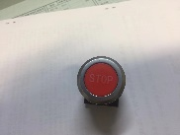 | 个 | 2
470 | 接线端子 | 4位400A | 个 | 8
471 | 金属明装盒 | 86盒（带盖） | 个 | 10
472 | 明装盒 | 86mm×86mm | 个 | 100
473 | 卤素双端洗墙灯 | 150W(暖色) | 支 | 200
474 | 玻璃胶枪 | 普通型金属材质 | 把 | 2
475 | 碱性电池 | 2# | 节 | 80
476 | 碱性电池 | 9V | 节 | 20
477 | 安全帽 | 带头灯型玻璃钢材质 |  | 4
478 | 安全带 | 100公斤 | 套 | 2
479 | 感应干手器 | 220V/15OOW | 台 | 15
480 | PVC线槽板 | 1cm×2cm×200cm | 根 | 30
481 | PVC线槽板 | 2cm×3cm×200cm | 根 | 60
482 | PVC线槽板 | 3cm×4cm×200cm | 根 | 20
483 | 胀塞 | ¢6 | 个 | 500
484 | 胀塞 | ¢8 | 个 | 200
485 | 胀塞 | ¢10 | 个 | 100
486 | 膨胀螺栓 | ¢6 | 个 | 50
487 | 膨胀螺栓 | ¢8 | 个 | 50
488 | 管道排气扇 | 200mm×200mm | 台 | 10
489 | 灰色大力胶带 | 48mm×46m | 盘 | 30
490 | 双面布基胶带 | 37mm×50m | 盘 | 30
491 | AB胶 | 15ml | 支 | 10
492 | PVC防水雨布 | 5m×5m | 块 | 5
493 | 数字电笔 |  | 支 | 20
494 | 非接触感应电笔 | 12V-1000V | 支 | 10
495 | 工具袋(安全生产) | 帆布，加厚腰带 | 个 | 5
496 | 十字改锥 | ¢3/100、¢3/200/、¢5、¢6、¢8各四把 | 把 | 20
497 | 热熔枪 | 150W（带收纳包） |  | 4
498 | 热熔胶棒 | 长25cm | 支 | 300
499 | 控制继电器底座 | 14孔 |  | 10
500 | 保险 | RT14-63/22×58/80A | 个 | 50
501 | 指示灯（红） | 红 | 个 | 30
502 | 指示灯（绿） | 绿 | 个 | 30
503 | 指示灯（黄） | 黄 | 个 | 10
504 | 指示灯（白） | 白 | 个 | 10
505 | 红按钮开关 | CP1-10R-01常闭 | 个 | 10
506 | 绿按钮开关 | CP1-10G-10常开 | 个 | 10
507 | 组合工具 | 48件套 | 套 | 1
508 | 吊灯吊链 | 普通吊灯链5Kg | 米 | 10
509 | 吊灯吊盒 | 普通吊灯链顶连接盒 | 个 | 50
510 | 断线钳 | 6寸 | 把 | 8
511 | 硬型包塑金属软管 | ￠20 | 米 | 50
512 | 硬型包塑金属软管 | ￠25 | 米 | 50
513 | 不锈钢盖板 | 200×200/四孔厚3mm/四角带固定孔￠3 | 个 | 100
514 | 不锈钢线槽板 | 6×100cm | 根 | 50
515 | PVC线槽板 | PVC/40×30 | 根 | 50
516 | PVC线槽板 | PVC/30×20 | 根 | 50
517 | 塑封膜 | A4 | 包 | 5
518 | 塑封膜 | A3 | 包 | 3
519 | 电源保险管 | 5A/1A/1.5A/2A/3A (20×15) | 盒 | 1
520 | 中型控制器(含通信模块) | XL100C  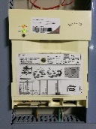 | 个 | 5 | R301系统用
521 | 电源线-五芯屏蔽 | 5×1mm²/RVVP5 | 盘 | 1
522 | 数据墙插面板 | 双口 | 盒 | 2
523 | 数据墙插面板 | 四口 | 盒 | 10
524 | 数据墙插面板 | 盲板 | 盒 | 5
525 | 数据刻录光盘 | CD | 片 | 500
526 | 数据刻录光盘 | DVD | 片 | 50
527 | 数据插头 | RJ45 八芯 | 包 | 50
528 | 计算机运算器 | Intel i3 4170 | 块 | 5
529 | 计算机数据排线 | Sas 数据线 | 根 | 10
530 | HDMI线缆 | 1.5m | 根 | 5 | 公-公
531 | HDMI线缆 | 1.8m | 根 | 5 | 公-公
532 | HDMI线缆 | 20m | 根 | 2
533 | DVI线缆 | 20m | 根 | 10 | 公-公
534 | DVI线缆 | 3m | 根 | 5 | 公-公
535 | HDMI转VGA | 14x4.5 | 个 | 5 | 带音频
536 | Mini HDMI转VGA | 10.5x2.5 | 个 | 5 | 带音频
537 | Micro HDMI转VGA | 6x2.3 | 个 | 5 | 带音频
538 | 转接线 | MINI DP转VGA | 个 | 5 | 带音频
539 | 转接线 | DP转VGA | 个 | 5 | 带音频
540 | 转接线 | DVI-A转VGA | 个 | 5
541 | 转接线 | DVI-I转VGA | 个 | 5
542 | 转接线 | TYPE-C转VGA | 个 | 5 | 带音频
543 | 转接线 | Lightning 转VGA | 个 | 5 | 带音频
544 | 话筒-支架 | 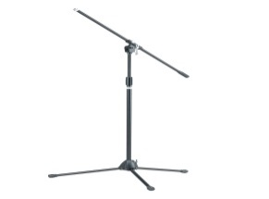 | 个 | 10
545 | 大二芯接头 | ∮6.5 | 个 | 10
546 | 耳塞式耳机 | 2m(带话筒) | 个 | 3
547 | 大转小三芯接头 | 6.5-3.5 | 个 | 10
548 | 大三芯接头 | ∮6.5 | 个 | 10
549 | 转接线 | 大二芯转莲花接头 | 个 | 10
550 | BNC接头(母) | BNC-5 | 个 | 5
551 | BNC接头(公) | BNC-7 | 个 | 5
552 | BNC对接头(母) | BNC-5 | 个 | 5
553 | 电话单机-手柄绳 | 黑/白 | 根 | 50
554 | 塑封膜 | A4 | 包 | 10
555 | 热熔胶-枪 | 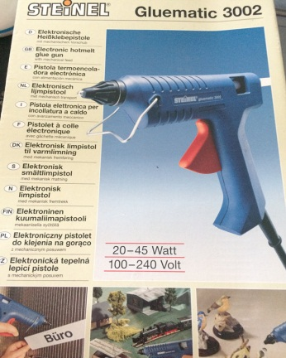 | 个 | 1
556 | 热熔胶-棒 | ∮12×220 | 根 | 300
557 | 配线柜测线鸭嘴 | 2芯/4芯/8芯 | 个 | 4 | 各4个
558 | 配线管槽-不锈钢 | (3#/6#/8#)*1m | 根 | 5 | 各5根
559 | 胶带-塑基警示-(黑黄) | 70×24码(22米) | 卷 | 80
560 | 胶带-塑基警示-(黑黄) | 100×24码(22米) | 卷 | 80
561 | 胶带-塑基警示-(黑黄) | 120×24码(22米) | 卷 | 80
562 | 胶带-塑基警示-(黑黄) | 150×24码(22米) | 卷 | 100
563 | 胶带-塑基警示-(黑黄) | 200×24码(22米) | 卷 | 100
564 | 胶带-塑基警示-(黑黄) | 250×24码(22米) | 卷 | 10
565 | 硅脂剂 | 20ml | 袋 | 20
566 | 电源插座面板-三孔 | 220V/16A | 个 | 5
567 | 电源插头-三极 | 220V/16A | 个 | 5
568 | 电源保险管 | 5A/1A/1.5A/2A/3A (20×15) | 盒 | 4 | 各1盒
569 | 重型订书-钉 | 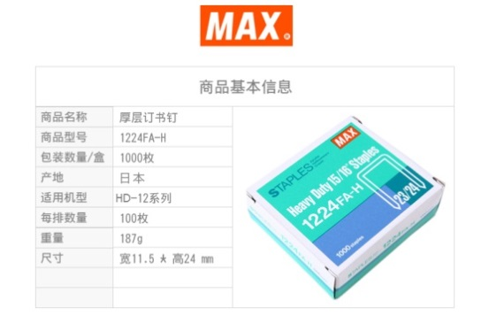 | 盒 | 10
570 | 计算机电源 | 100X125X63.5mm 200W | 台 | 30
571 | 触摸屏柜门锁 | 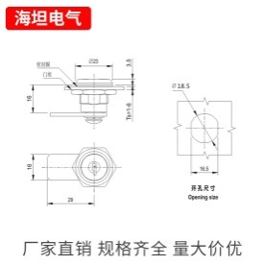 | 套 | 20
572 | 触摸屏柜门锁 | （16X14X35）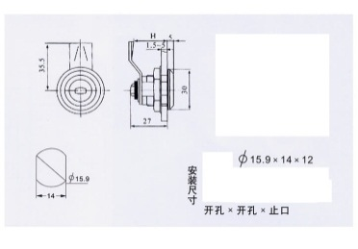 | 套 | 40

七、付款方式:
中标人与招标人签订服务合同后10个工作日内中标人支付招标人合同金额的10%履约保证金，待财政资金拨付到位后，采购方在收到履约保证金且乙方完成供货合同金额货物的50%后，10个工作日内支付中标人合同金额的50%，中标人完成全部物品供货并验收合格后支付剩余50%合同款，同时履约保证金转为质保金，所有货物质保期满后无任何质量问题发生，招标人无息全部返还质保金。
八、售后服务要求：
- 具有及时、完备的供货体系及售后服务团队；
- 30分钟内响应，4小时内到达现场并解决问题；
因产品质量等原因不满足招标人使用需求的应保证及时更换。

